МУНИЦИПАЛЬНОЕ ОБРАЗОВАНИЕ «Каргасокский район»

ТОМСКАЯ ОБЛАСТЬ

АДМИНИСТРАЦИЯ КАРГАСОКСКОГО РАЙОНА

ПОСТАНОВЛЕНИЕ

26.01.2015 |  | № 14
с. Каргасок

О внесении изменений в постановление Главы Каргасокского района от 07.04.2008г. № 71 «О муниципальной межведомственной комиссии по профилактике правонарушений Каргасокского района»

В связи со структурными и кадровыми изменениями,

ПОСТАНОВЛЯЮ:

1.Приложение 1 к постановлению Главы Каргасокского района от 07.04.2008г. № 71 «О муниципальной межведомственной комиссии по профилактике правонарушений Каргасокского района» изложить в новой редакции (согласно приложению к настоящему постановлению).
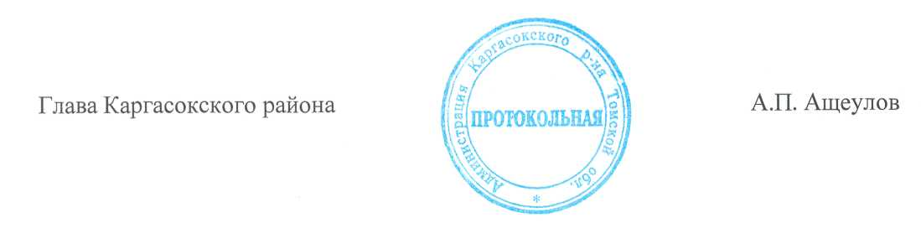
2.Настоящее постановление разместить на официальном сайте Администрации Каргасокского района в информационно-телекоммуникационной сети Интернет.

Азаренок И.В.
(253) 2-16-61

Приложение
к постановлению Администрации Каргасокского района
от 26.01.2015.№ 14

СОСТАВ
Муниципальной межведомственной комиссии по профилактике правонарушений Каргасокского района

Председатель Комиссии:
Микитич Ю.Н. – заместитель Главы Каргасокского района, управляющий делами.

Секретарь Комиссии:
Азаренок И.В. – ведущий специалист - секретарь административной комиссии Отдела правовой и кадровой работы Администрации Каргасокского района.
Члены Комиссии:
Голещихина Е.В. – главный специалист, секретарь комиссии по делам несовершеннолетних и защите их прав при Администрации Каргасокского района;

Котлягин Д.Л. – ведущий специалист по спорту и молодежной политике Администрации Каргасокского района;

Передеренко М.С. – главный врач МБУЗ «Каргасокская ЦРБ» (по согласованию);

Филюк К.В. – Начальник ОУУП и ПДН ОМВД России по Каргасокскому району (по согласованию);

Милковская З.В. – И. о директора ОГКУ «Центр занятости населения Каргасокского района»» (по согласованию);

Илгина Л.А. – начальник Управления образования опеки и попечительства МО «Каргасокский район»;

Холодова Ю.Б. – начальник филиала по Каргасокскому району ФКУ УИИ УФСИН России по Томской области (по согласованию).

